# BAB I TRANSLASI

## Pengertian dan Persamaan Translasi

### Pengertian Translasi

Translasi adalah perpindahan atau pergeseran titik pada bangun geometri dalam jarak dan arah yang sama. Jarak ada arah ditentukan oleh suatu ruas garis berarah. Dalam suatu operasi translasi, bayangan bangun geometri kongruen dengan bangun geometri semula.

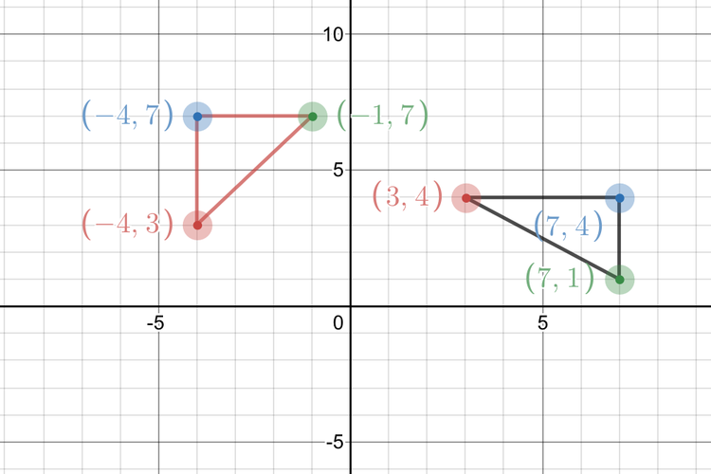

Gambar 1.1 Contoh Transformasi Segitiga

### Persamaan Umum Transformasi

Misalkan *P* terletak pada bidang kartesius dengan koordinat (*x*, *y*), ditulis *P*(*x*,*y*). Jika *P*(*x*,*y*) ditranslasikan oleh maka diperoleh bayangan titik titik *P*’ dengan koordinat (*x*’, *y*’) dan berlaku hubungan:



Secara ringkas dapat dituliskan sebagai berikut:



## Translasi pada objek geometri

### Translasi Titik

Jika titik *P* yang memiliki koordinat (*x*, *y*) ditranslasikan , akan dihasilkan titik *P*’ dengan koordinat (*x*’, *y*’). Secara matematis, koordinat akhir pada proses translasi dinyatakan sebagai berikut.



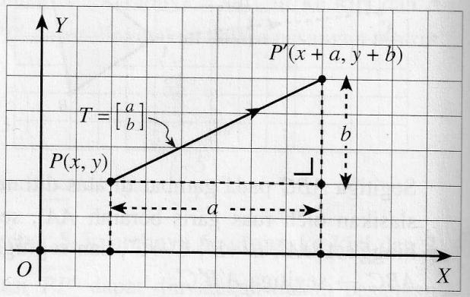

Gambar 1.2 Translasi Titik

Contoh 1.1:

Tentukan bayangan dari titik P(1,4) oleh translasi 

*Penyelesaian:*





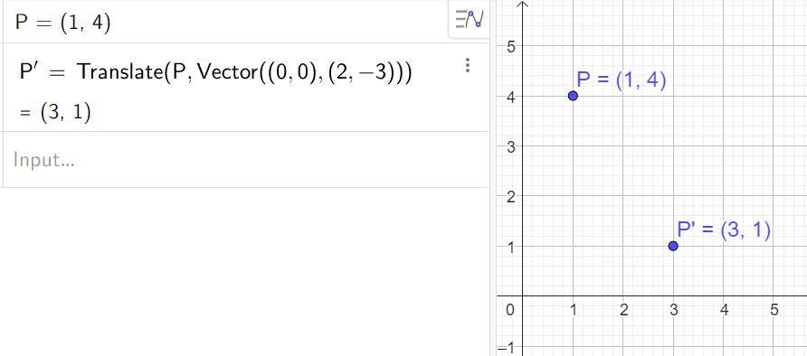

Gambar 1.3 Transasi Titik P(1,4) oleh 

### Translasi Garis dan Kurva

Video provides a powerful way to help you prove your point. When you click Online Video, you can paste in the embed code for the video you want to add. You can also type a keyword to search online for the video that best fits your document.

To make your document look professionally produced, Word provides header, footer, cover page, and text box designs that complement each other. For example, you can add a matching cover page, header, and sidebar. Click Insert and then choose the elements you want from the different galleries.

### Translasi Bidang

Video provides a powerful way to help you prove your point. When you click Online Video, you can paste in the embed code for the video you want to add. You can also type a keyword to search online for the video that best fits your document.

To make your document look professionally produced, Word provides header, footer, cover page, and text box designs that complement each other. For example, you can add a matching cover page, header, and sidebar. Click Insert and then choose the elements you want from the different galleries.

## Komposisi Translasi

### Sub 1

Video provides a powerful way to help you prove your point. When you click Online Video, you can paste in the embed code for the video you want to add. You can also type a keyword to search online for the video that best fits your document.

### Sub 2

To make your document look professionally produced, Word provides header, footer, cover page, and text box designs that complement each other. For example, you can add a matching cover page, header, and sidebar. Click Insert and then choose the elements you want from the different galleries.